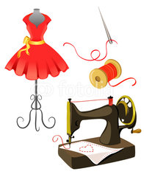 SOINGS EN SOLOGNE

PUCES DES COUTURIERES
ET DES
LOISIRS CREATIFS
(41 Loir et Cher) Entre Blois et Romorantin

DIMANCHE 27 NOVEMBRE 2016
+ EXPO VENTE CREALOISIRS

De 10h à 17h
Salle des fêtes
Entrée gratuite

Venez chiner le matériel, les fournitures de couture, tricot, broderie et matériels de loisirs créatifs pour vos prochaines créations maison.
Salon de thé

Organisation : MJC SOINGS EN SOLOGNE
Renseignements : pucescouturieressoings@orange.fr
Ne pas jeter sur la voie publique IPNS

